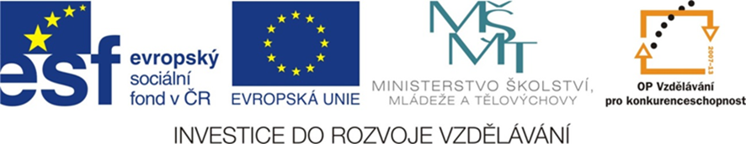

**VY_32_INOVACE_022_Odměřování na hektolitry_M_PRCH**

|  |  |
| --- | --- |
| **Název školy** | Střední škola, Základní škola a Mateřská škola, Karviná, p. o. |
| **Autor** | Mgr. Prchalová Zdeňka |
| **Anotace** | Pracovní list procvičuje jednotky objemu, užívání hl v praxi |
| **Sada DUM** | Matematika a její aplikace |
| **Předmět** | Počty |
| **Očekávaný výstup** | Znát a užívat základní jednotky délky, hmotnosti, času a objemu. |
| **Speciální vzdělávací potřeby** | žádné |
| **Klíčová slova** | Objem, jednotky objemu, hektolitr |
| **Druh učebního materiálu** | pracovní list |
| **Druh interaktivity** | aktivita |
| **Cílová skupina** | Žák ZŠ speciální - 10. ročník |
| **Stupeň a typ vzdělávání** | ZŠ speciální – základní vzdělávání – druhý stupeň |
| **Věková skupina** | 12 - 15 let |
| **Ověřeno** | Datum: 18. 3. 2013 Třída: VIII.E |
| **Zdroj** | Klipart Microsoft Word |

**VY_32_INOVACE_022_Odměřování na hektolitry_M_PRCH**

1. ***hl- hektolitr –***  podtrhni, co se odměřuje na hl

* voda dřevo mouka písek

* brambory džus nafta ovoce
* benzín mléko mošt minerálka

2. V jednom sudu jsou **2 hl** vody. Kolik hl vody je ve **4** sudech?

.    

2 hl 2 hl 2 hl 2 hl

Ve 4 sudech je hl vody.

3. V cisterně bylo **40 hl** benzínu. Ve druhé cisterně bylo **38 hl** benzínu. Kolik hl benzínu přivezly obě cisterny?



Obě cisterny přivezly celkem hl benzínu.

4. Seřaď čísla od nejmenšího k největšímu. Slovo napiš.

B E Z Ř N E

**C:\Users\pc\AppData\Local\Microsoft\Windows\Temporary Internet Files\Content.IE5\YXBB0Q8O\MC900290078[1].wmf C:\Users\pc\AppData\Local\Microsoft\Windows\Temporary Internet Files\Content.IE5\YXBB0Q8O\MC900290078[1].wmf C:\Users\pc\AppData\Local\Microsoft\Windows\Temporary Internet Files\Content.IE5\YXBB0Q8O\MC900290078[1].wmf C:\Users\pc\AppData\Local\Microsoft\Windows\Temporary Internet Files\Content.IE5\YXBB0Q8O\MC900290078[1].wmf C:\Users\pc\AppData\Local\Microsoft\Windows\Temporary Internet Files\Content.IE5\YXBB0Q8O\MC900290078[1].wmf C:\Users\pc\AppData\Local\Microsoft\Windows\Temporary Internet Files\Content.IE5\YXBB0Q8O\MC900290078[1].wmf**

16 hl 34 hl 43 hl 18 hl 92 hl 68 hl

_________________________________

5. Rozlož podle vzoru:

78 hl 97 hl 34 hl 60 hl

**70hl 8hl**

**Klíč:**

1. voda, džus, nafta, benzín, mléko, mošt, minerálka
2. 8 hl
3. 78 hl
4. BŘEZEN